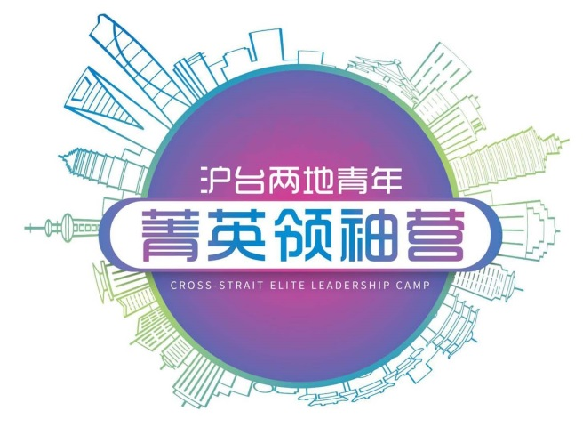
2019滬台兩岸(上海)青年菁英領袖營
校內招募簡章
(2019.07.08~07.13)

- 活動地點：上海
- 活動日期：2019年7月8日~7月13日
- 申請資格：
  - 本校在學學生。出國時也必須具備本校在學學生身分。
  - 操行成績：85分以上。
  - 身體健康、無不良嗜好。
  - 對公共事務議題與兩岸交流有興趣者；個性熱情主動、個性積極、認真負責，能夠代表本校參與國際交流活動者。
- 費 用：
  - 食宿費：主辦單位上海東華大學承擔。
  - 機票費：約新台幣15,000 (必須配合團進團出，實際票價依名單確定後詢價金額辦理)
  - 其餘費用：含出國期間自行購買相關保險、台胞證、個人花費…等項目，須自行處理。
  - 保證金：新台幣$3,000元(請於錄取名單公告一週內，繳交至國際處。活動結束後完成心得報告繳交，方退回保證金)
- 徵選方式：
  - 報名：請將以下資料正本繳交至國際處國際交流組 (行政大樓三樓)，並將資料掃描成同一個PDF電子檔email至chingyu831@mail.cjcu.edu.tw，方完成報名。
- (校內)學生報名表(監護人簽名未完成者不予收件)
- 2019滬台青年菁英領袖營報名申請表
- 護照資料頁影本(如有)
- 台胞證影本(如有)
- 學生證影本
- 歷年成績單
- 其他有利申請條件
  - 評選標準：依照繳交書面資料審查並優先補助首次參加國際處主推活動者。

- 徵選名額：5名
- 報名截止：2019年5月3日(五)下班前報名截止
- 聯絡方式：國際處國際交流組 (行政大樓三樓) 分機1706／ chingyu831@mail.cjcu.edu.tw
- 活動介紹及行程請參考附檔「2019滬臺兩地（上海）青年菁英領袖營活動介紹」。

2019滬台兩岸(上海)青年菁英領袖營(2019.07.08~07.13)
長榮大學校內報名表
中文姓名 |  |  |  |  | 請貼照片  （6個月內脫帽  彩色白底2吋照片）
英文姓名
(須與護照相同)
性別 | □男 □女
身份證字號
生日 | 西元 年 月 日 |  | 護照號碼
兵役 | 免役 待役 已服役 |  | 台胞證號碼
通訊地址 | □□□-□□
聯絡電話 | 手機： (H):
E-mail
系所/年級 | 學系 年級 |  |  | 學 號
專長或
特殊才藝
家長或監護人 | 姓名： 關係： 電話：
緊急連絡人 | 與監護人同，請打勾（以下免填）  姓名： 關係： 電話：
大學部同學（研修生免）請父母或監護人之簽字表示同意學生參加本次所有課程及活動，並願意遵守以下事項：
- 已詳閱簡章並願意遵守長榮大學與主辦單位活動辦理相關規定。
- 活動期間，請自行投保相關保險（如意外身故及殘廢保險、意外傷害醫療保險、海外突發疾病醫療保險金及行李文件遺失保險….等），若整個活動有任何之意外傷害、醫療行為或行李證件遺失發生，可由保險公司負責相關賠償。
- 活動期間，請參與學生需注意自身安全及各方面表現，以維護長榮大學校譽。
學生簽名：_______________蓋章 （請務必蓋章） 日期： 年 月 日
家長/監護人簽名：_______________蓋章 （請務必蓋章） 日期： 年 月 日
保證金  繳費狀況 |  | □ 保證金NT$ 3,000 收款日期： 年 月 日 / 收款人：  □ 保證金NT$ 3,000 退還日期： 年 月 日 / 收款人：
□我同意以上個人資訊提供主辦單位辦理本次活動使用。 簽名：
注意事項與說明
1. 填寫本申請表辦理相關申請作業時，視同您已同意本校蒐集、處理、利用您的個人資料；本表蒐集之個人資料，僅限於特定目的使用，非經當事人同意，絕不轉做其他用途，並遵循本校資料保存與安全控管規定辦理。相關之告知事項請參閱本校網站http://www.cjcu.edu.tw/pims
2. 本校個人資料保護連絡方式：台南市歸仁區長大路1號；電話：06-2785123#1022；信箱：pims@mail.cjcu.edu.tw
2019滬台兩岸(上海)青年菁英領袖營(2019.07.08~07.13)
長榮大學學生自薦表
姓名 |  | 系級 |  | 學號
一、參與目的(請簡述)
二、自我介紹 (興趣與特長)
三、課外活動表現、服務學習經歷或您曾經參與國際相關活動、組織或培訓經歷
四、預期效益(請簡述)
【備註】
- 如本表不敷使用，可逕行增加欄位。另如有附件，請自行檢附。
- 請將報名表、本表及相關附件印製為紙本裝訂，並掃描成一個PDF檔；紙本正本請交至國際處、電子檔請寄chingyu831@mail.cjcu.edu.tw 。

2019年滬臺兩地青年菁英領袖營報名申請表
個人資訊
姓 名 |  | 英文姓名  （護照格式） |  |  | 照片  Photo  2吋彩色白底  證件照
性 別 | 男 □ 女 □
出生年月日
（西元）
身份證號碼
臺胞證號碼
健康狀況
通訊方式 | 手機號碼 |  |  | 微信 ID
 | 電子信箱
緊急情況  通訊方式 | 姓 名 |  |  | 與您的關係
 | 電 話
 | 電子信箱
學校單位 | 學校名稱
身 份
老師/學生
 | 院系專業
 | 年 級
有關聲明
我聲明表中所填一切資訊屬實。在遵照兩校簽訂的交換生協議書的基礎上，我同意相關資訊在交流營學習交流期間可以被用於與我的學習有關的一切事務中。

申請人簽名： 日期：
現就讀大學意見
簽名： 日期：

